

ОПРОСНЫЙ ЛИСТ
Тележки рельсовые транспортные модульной конструкции, общепромышленное исполнение

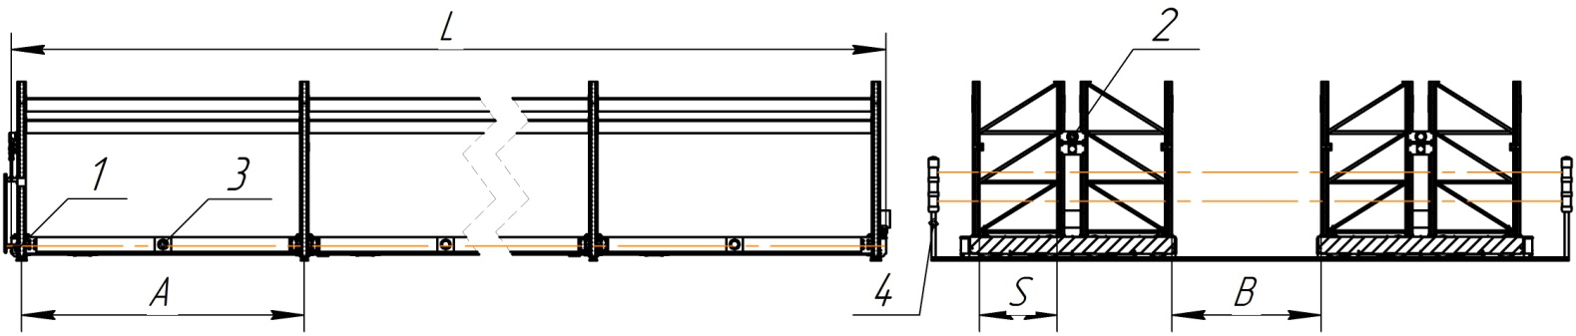

Рисунок не определяет конструкцию тележки Рабочее напряжение трехфазного тока 380В
СВЕДЕНИЯ, ПОДЛЕЖАЩИЕ ОБЯЗАТЕЛЬНОМУ ЗАПОЛНЕНИЮ  (впишите нужное, поставьте галочку) |  |  |  |  |  |  |  |  |  |  |  |  |  |  |  |  |  |  |  |  |  |  |  | Кол. тележек, шт
Нагрузка на 1 полку, кг |  |  |  |  |  |  |  |  |  |  |  |  |  |  |  |  | Количество полок, шт
Шаг по колоннам А, мм |  |  |  |  |  |  |  |  |  |  |  |  | Расстояние между стеллажами B, мм
Длина стеллажа L, мм |  |  |  |  |  |  |  |  |  |  |  |  |  |  | Глубина стеллажа S, мм
Температура окружающей среды: |  |  |  |  |  |  |  |  | (-40+40)°С |  |  |  |  |  |  |  |  | (-20+40)°С |  |  |  |  |  |  | (-10+40)ºС |  |  |  |  |  |  |  | (0+40)°С
Климатическое исполнение: |  |  |  |  |  |  |  |  |  |  | У |  |  | Скорость передвижения (по умолчанию), м/мин: |  |  |  |  |  |  |  |  |  |  |  |  |  |  |  |  |  |  |  |  |  | 4,7-5,4
Категория размещения: |  |  |  |  |  |  |  |  |  | 3 – в помещении |  |  |  |  |  |  |  |  |  |  | 4 – в отапливаемом помещении
Приборы безопасности (по умолчанию включены): |  |  |  |  |  |  |  |  |  |  |  | Световой барьер вдоль подвижных стеллажей (поз. 1) |  |  |  |  |  |  |  |  |  |  |  |  |  |  |  |  |  | Кнопки СТОП (поз. 2)
 |  |  |  |  |  |  |  |  |  |  |  | Кнопки управления ручного режима
Приборы безопасности: |  |  |  | Кнопки СТОП вдоль подвижных стеллажей (поз. 3) |  |  |  |  |  |  |  |  |  |  |  |  |  |  |  |  |  |  |  |  |  |  |  | Общий световой барьер (поз. 4)
 | Наличие ночного режима (режим проветривания) |  |  |  |  |  |  |  |  |  |  |  |  |  |  |  |  |  |  |  |  | Наличие пульта радиоуправления
Особые требования по изготовлению тележки___________________________________________________________
___________________________________________________________________________________________________

ВНИМАНИЕ! Тележки рельсовые транспортные модульной конструкции не предназначены для эксплуатации во взрывоопасных и пожароопасных средах, в помещениях с парами кислот и щелочей, концентрации которых вызывают разрушение электрической изоляции, для транспортирования расплавленного металла, ядовитых веществ

СВЕДЕНИЯ О ЗАКАЗЧИКЕ
Полное наименование организации:  ______________________________________________  Должность: ___________________________________  Ф.И.О.: _______________________________________  Тел/факс ______________________________________  м.п. Подпись:_______________________ | Согласовано: АО «ВОМЗ»:  Должность: ___________________________________  Ф.И.О.: _______________________________________  Дата «____»_____________________20____г.  Тел/факс (81153) 6-88-44, 6-87-07, 6-87-84  м.п. Подпись:_______________________

